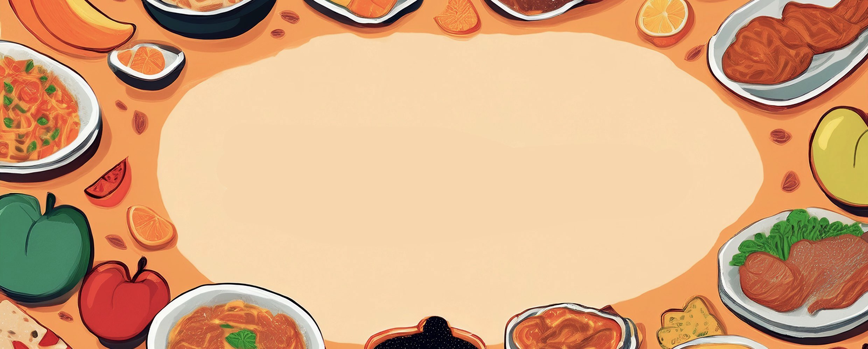

JÍDELNÍ LÍSTEK

***TÝDEN***

od: 21.7.2025

do: 25.7.2025

**PONDĚLÍ - 21. 7. 2025**

***Přesnídávka:*** müssli v mléku, ovoce, šťáva(1ad,5,6,7,8)

***Polévka:*** rybí s opraž.rohlíkem (1ac,4,9)

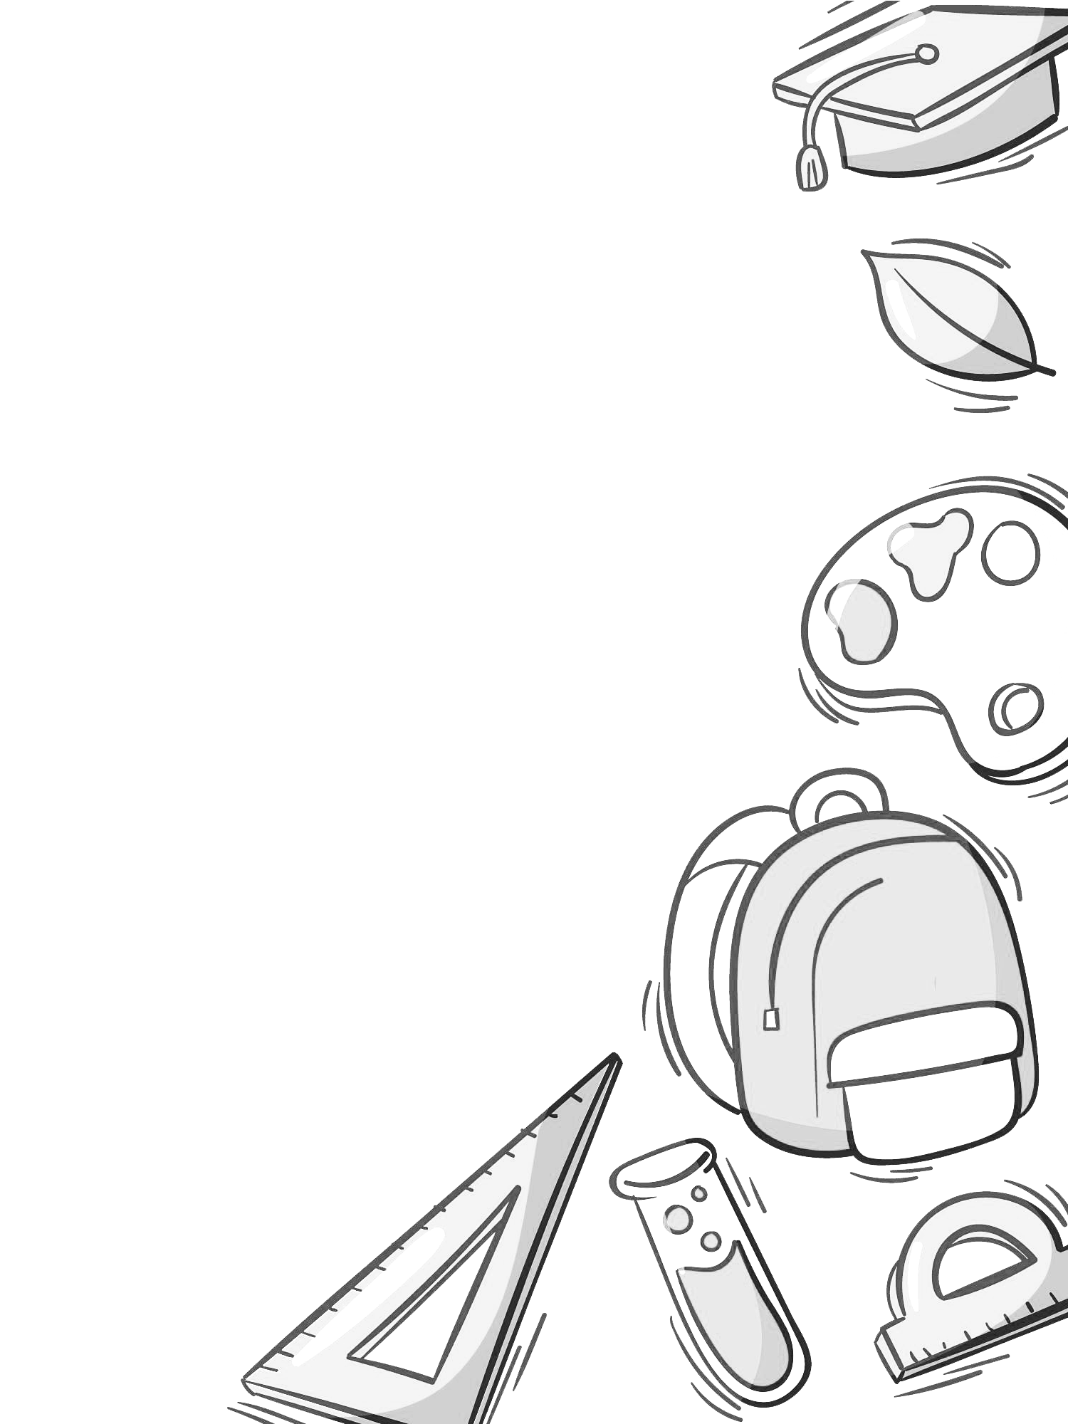***Oběd:*** gratinované brambory, okurek, šťáva(3,7)

***Svačina:*** kmínový chléb s mrkvovou pomazánkou, šťáva(1ab,7)

ÚTERÝ - 22. 7. 2025

***Přesnídávka:*** žitný chléb s cizrnovou pomazánkou, zelenina, šťáva (1bc,7)

***Polévka:*** bramborová s hráškem (1e,9)

***Oběd:***kuřecí maso na čínu, rýže, šťáva(1a)

***Svačina:***žitnopšen. chléb s taveným sýrem, ovoce, mléko (1ab,7)

STŘEDA - 23. 7. 2025

***Přesnídávka:*** rohlík s tuňákovou pomazánkou, zelenina, šťáva (1ac,4,7)

***Polévka:*** frankfurtská(1e,9)

***Oběd:*** palačinky s marmeládou, mléko (1a,3,7)

***Svačina:***  žitnopšen.chléb s drožďovou pomazánkou, šťáva (1ab,3,7)

ČTVRTEK - 24. 7. 2025

***Přesnídávka:*** grahamový rohlík s kuřecí pomazánkou, ovoce, mléko(1abc,7)

***Polévka:*** krupicová s vejcem (1e,3,9)

***Oběd:***filé na másle, nové brambory, šťáva (1a,3,4,7)

***Svačina:*** žitnopšen.chléb s celerovou pomazánkou, šťáva (1ab,7,9)

PÁTEK - 25. 7. 2025

***Přesnídávka:*** makový závin, ovoce, bílá káva (1a,3,7)

***Polévka:*** čočková s noky (1a,3,9)

***Oběd:*** těstovinový salát, červená řepa, šťáva (1a,3,7)

***Svačina:*** kmínový chléb s pomazánkovým máslem, šťáva (1ab,7)

